Консультация для родителей дошкольников
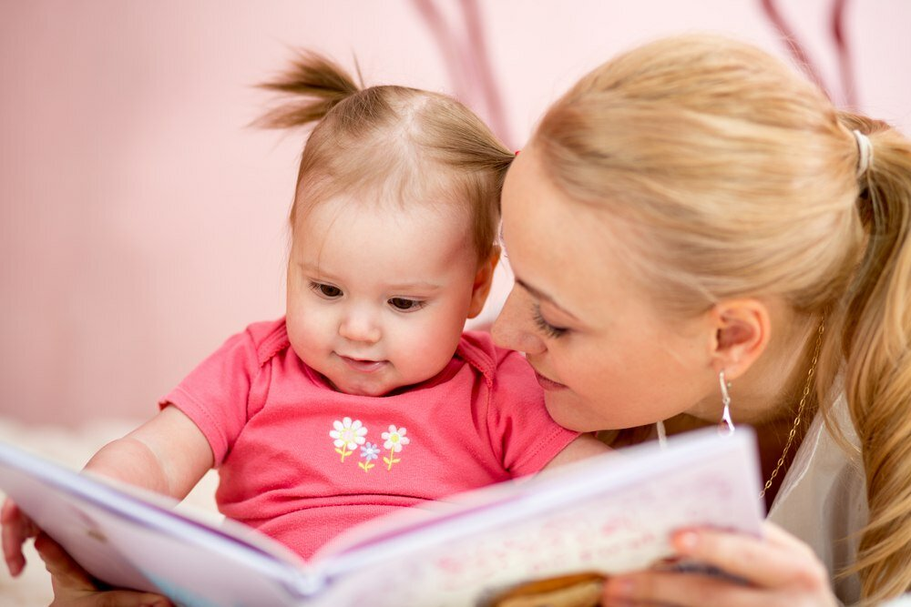
«Читаем вместе: когда, как и что читать?»
Старший воспитатель Дегтярева Л.В.
Зачем нам нужны книги? С их помощью мы развиваем так называемое «эйдетическое чтение», при котором печатное слово вызывает внутренний видеоряд; постепенно ребенок учится видеть внутренним взором картины, нарисованные автором, у него появляется связь между словом и внутренними образами, развивается фантазия.
Когда читать? Будет неплохо, если вы начнете с произведений А. Барто или К. Чуковского. Сначала рассказывайте наизусть «Телефон», «Муху-Цокотуху», а потом и др. стихотворения и рассказы. Приступать к совместному «чтению» лучше до полугода, когда ребенок еще не так много внимания уделяет ползанию и ходьбе. Книгу держите перед ним, желательно, чтобы страницы были побольше, с крупными иллюстрациями; изображения должны быть похожи на реальные предметы.
Что читать? Помните, что книги лучше выбирать такие, с которыми малыш может сам справиться, например, открыть-закрыть, перенести с одного места на другое, перевернуть страницы. Когда ребенок подрастет, ему будет легко заучивать стихи. Не забудьте и про фольклорные произведения. Начинайте с ритмических, потом переходите к простым сказкам – «Курочке-Рябе», «Репке» и т. д. Чуть позднее подойдет Маршак (обычно не раньше двух лет), сказки А. С. Пушкина, ближе к школе – Даниил Хармс, Борис Заходер и др. Никогда не говорите: «Тебе еще рано, вот подрастешь…», если ребенок проявил интерес. Кстати, дети любят подражать, и если малыш часто видит вас с книгой в руках, успех обеспечен.
Как читать? Не обязательно читать сразу весь текст, важно научиться в соответствии с возрастом ребенка упрощать сюжет, отбрасывать «ненужные» детали. Для годовалого ребенка пусть это будут 3 – 4 предложения «с показом»: «Вот баба, вот колобок, а это кто, зайчик?» Со временем пусть ребенок сам показывает в процессе вашего чтения, а вы используйте детали. Стихи (их упрощать не надо) выбирайте с повторами. После полутора лет ребенок вполне может вставлять простые пропущенные словечки в любимые стихи. Если вы все-таки упустили время – малыш подрос, а с книгами не подружился, придется проявить терпение. Предоставьте ребенку свободу. Если он начал листать книгу, привлеките его внимание к той или иной картинке, называя, что на ней изображено: «Вот мишка». Потом фиксируйте внимание на деталях: «Видишь, у него бочонок с медом», потом перескажите текст, показывая героев и предметы, затем прочитайте подписи под картинками, а в заключение – сказку полностью. Внимательно следите за утомляемостью ребенка, заканчивайте немного раньше, чем он устанет. Как только заметите признаки утомления, переключите внимание ребенка на другой вид деятельности.
И пусть чтение всегда будет праздником! Берите в руки книгу, когда вы оба пребываете в хорошем настроении, когда у вас есть достаточно времени. Не читайте наспех, если куда-то торопитесь. Ведь крайне важно, КАК именно вы будете читать. Часто взрослые читают слишком быстро или слишком медленно – ребенок либо ничего не поймет, либо устанет долго сидеть. Радуйтесь вместе с героями, помогите ребенку ощутить ритм, который заложен в стихотворении, отстукивайте его ладошкой или ногой, изображайте то, что можете изобразить: какой круглый колобок, какой зубастый волк и т. д. Почувствуйте себя ребенком.
Читаем вслух. Читайте вслух как можно больше и дольше (даже когда ребенок уже умеет читать сам). Если систематически читать ребенку вслух, у него развивается логическое мышление: он усваивает структуру произведения и законы развития сюжета, формируется умение слушать, малыш узнает новые слова, многому учится. Даже если он просит вас почитать все время одни и те же книги, это не значит, что они не дают ничего нового, хорошо известные герои путешествуют с ребенком в его фантастическом мире, развивается образное мышление. Дети, которым ежедневно читают вслух, задают по книгам 10 – 15 тысяч вопросов в год. А чем больше знаешь, тем больше хочется узнать. Запишитесь вместе с ребенком в библиотеку. Там он сможет сам выбирать книги и вообще почувствует себя «большим, взрослым». Бывает, что ребенок отказывается слушать, когда ему читают.
Чем это можно объяснить?
1. Ребенок устал или болен, в данный момент хочет заняться чем-то другим, вы отвлекаете его от интересной игры и т. д. Попробуйте выбрать для чтения другое время.
2. Нужна книга с другими иллюстрациями, другого автора, более простая для восприятия, другого жанра или на другую тему. Интересуйтесь вкусами ребенка. Пусть он сам выберет книгу в магазине (из двух-трех, которые вы ему предложите).
3. Возможно, ваш ребенок еще не дорос до «прозы» или полного прочтения текста (попробуйте произведения в стихах или частичный пересказ).
4. Вы плохо читаете (скучно, монотонно, быстро и т. п.).
5. Ваш ребенок непоседа (в данном случае начинать нужно с малого и постепенно увеличивать время).
6. Во время чтения вам не удается установить с ребенком тесный контакт (вы постоянно отвлекаетесь на телефонные звонки, домашние дела, разговоры с другими членами семьи).
Если вы не будете разрушать возникающее чувство близости, ребенок вряд ли откажется от совместных занятий с книгой.
7. Вашему ребенку просто нужна новая книга, «старые» надоели.

